# **Lưu ý:**

# **Học viên dựa vào file data cần tạo để tạo dữ liệu MockAPI phù hợp**

* **Đăng ký tài khoản trên MockAPI (dùng gmail, github đều được**)

# **Tạo new project**

* Click vào dấu 
* Điền tên project (VD: QLSP), click create để tạo

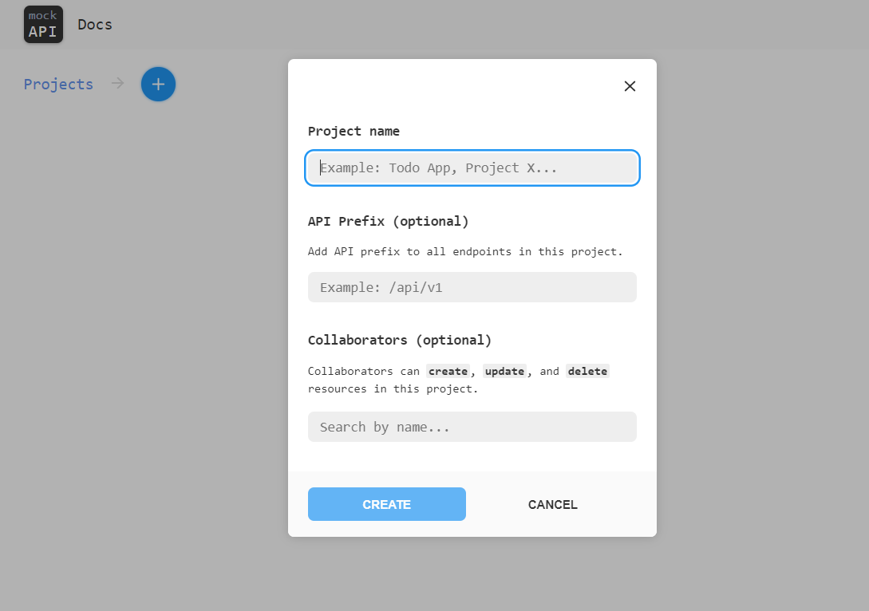

# **Thêm resource**

* Click vào project mới tạo
* Chọn
* Điền tên resource **Products** và các thuộc tính (xem hình bên dưới). Sau khi xong chọn “CREATE”

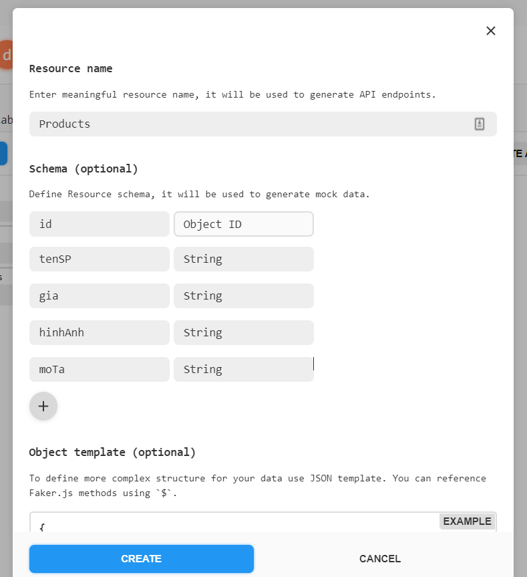

# **Thêm Data**

* Click vào **Data**

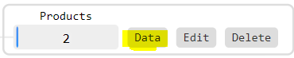

* Mở file dataSP.txt (tải file từ hệ thống học) và copy hết nội dung trong file

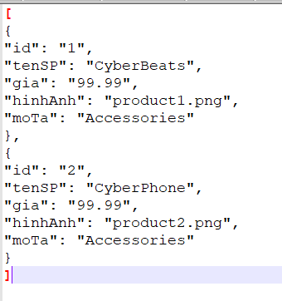

* Dán nội dung đã copy như hình bên dưới và chọn **Update**

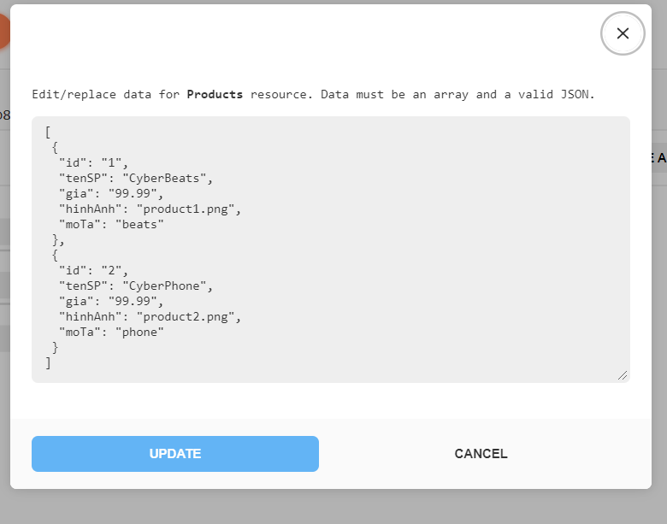

# **Kiểm tra link API**:

* Click vào tên của resource

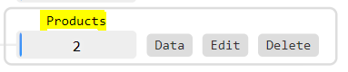

* Một tab mới xuất hiện chứa thông tin sản phẩm đã thêm ở mục 3

